**Мы с концертом в гости к вам!**

автор – Панова Ирина Александровна,

музыкальный руководитель

МБДОУ «Детский сад № 28 «Пчёлка», 2024 г.

Проведение творческих мероприятий для детей раннего и младшего возраста, в которых артистами являются ребята из подготовительной группы, стало в нашем детском саду доброй традицией. Дети получают огромное удовольствие от участия в таких мероприятиях. Чтобы организовать такое мероприятие требуется активная подготовка. Использование проектного метода, как нельзя лучше, подходит для решения данной задачи.

На неделе новогодних каникул дети подготовительной группы с удовольствием приняли участие в реализации творческого проекта «Новогодняя сказка для малышей». Наш детский сад, как большая дружная семья, есть младшие братья и сестры, есть старшие. Старшие стараются заботиться о младших. Общение детей, особенно младшего дошкольного возраста, довольно ограниченно. И потому мы решили расширить границы общения детей путём привлечения  детей старшего возраста. Возникла проблема, как можно развлечь малышей в День новогодней сказки, что старшие дети могут представить малышам? Решением стало - показ собственного сказочного представления, тем более что прошедший новогодний утренник оставил много приятных воспоминаний.

Выбрав желающих поучаствовать в подготовке совместного развлечения, мы с детьми обсудили варианты их творческих выступлений, начали готовиться к мероприятию. Основой для выступления послужил сюжет новогоднего праздника. Совместно мы составили программу выступления, определили сказочных героев, которые «придут в гости к малышам», повторили ролевые диалоги, обговорили подходящие 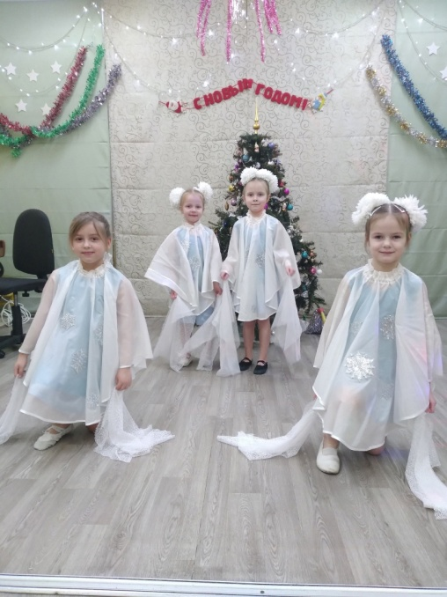музыкальные номера, провели репетицию. Девчонкам нравилось примерять и подбирать наряды для выступления, восторженные эмоции переполняли чувства юных артистов.

«Похода» в соседнее здание артисты ждали с нетерпением. Визитеров встретили с улыбкой, доброжелательная атмосфера в «гостях у малышей» доставляла воспитанникам радость, они чувствовали раскованность и уверенность в себе. Представление прошло удачно, артисты и зрители получили полное удовлетворение от процесса выступления.

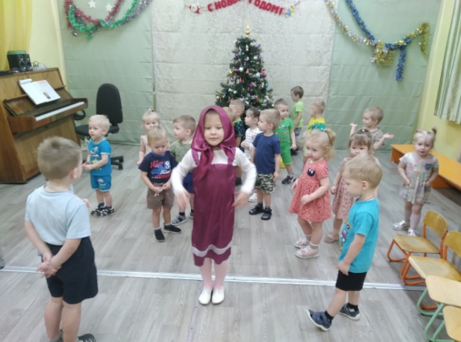На память о встрече были сделаны фотографии, которые разместили в Интернет сети, в социальной группе детского сада, а также ребята поделились своими живыми впечатлениями со сверстниками и родителями.

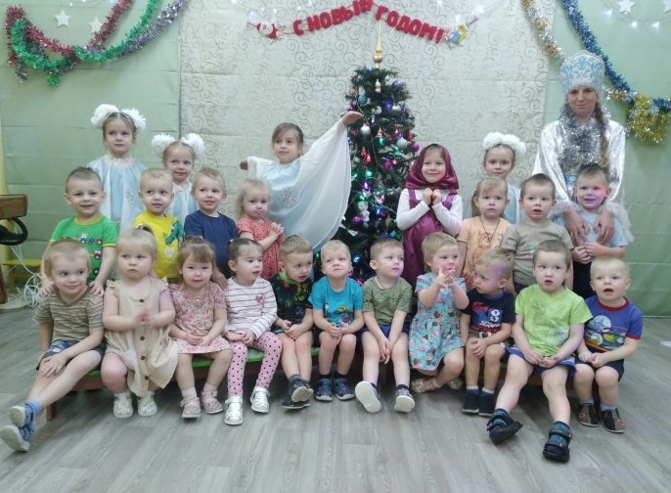 Такие встречи очень важны! Малышам интересно наблюдать и учиться у старших товарищей, их пример им близок и понятен. И для старших детей это общение не пройдёт даром. Знать, что тебя ждут, что ты - пример для малышей, будет для ребёнка хорошим стимулом его нравственного и духовного роста. Также выступление перед публикой - пусть даже такой непритязательной - поможет нашим актерам приобрести и уверенность в себе, и ценный опыт публичного выступления.